**Около года** психоэмоциональное развитие ребенка становится более взрослым. Слово. «нельзя» малыш понимает прекрасно, адекватно реагирует на обращение к нему, начинает формироваться понятная речь (пока это несколько отдельных слов). Помимо этого есть понимание, что ребенку нравится или не нравится, чего он хочет, также может выражать согласие или не соглашаться, утверждать свои предпочтения, на фоне чего могут возникнуть конфликты.

Важно помнить, что все дети разные, и не стоит паниковать, если развитие ребенка немного отличается от общепринятых норм. Старайтесь больше разговаривать с ребенком, читайте [развивающие книжки](http://kuznicaschastya.ru/razvivayushhie-knigi-dlya-detej-ot-0-do-1-goda.html), занимайтесь с ним в игровой форме, ведь именно от родителей в первую очередь зависит его воспитание и то, как психоэмоционально будет развиваться малыш.

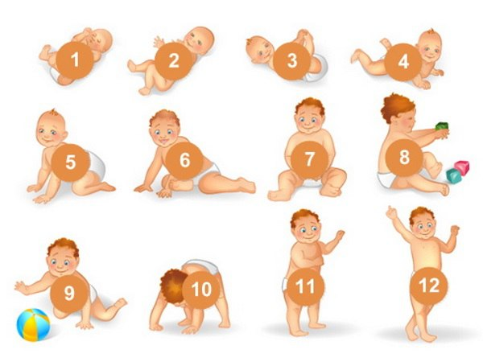

За дополнительной информацией можно обратиться в

**Радунский социально-педагогический центр Вороновского района по адресу:**

***г.п. Радунь, ул. Советская, 108***

**Педагоги-психологи:**

*Эйсмунт А.Б., Бовшис А.А.*

**Педагоги социальные:**

*Головня А.И., Валицкая Л.И.,*

*Тарашкевич Л.В.*

**Юрисконсульт:**

*УВ.С.*

Нам можно позвонить:

***8(01594)45-4-72, 45-4-32***

**Обращение может быть анонимным!**



УО «Радунский государственный социально-педагогический центр Вороновского района»

**Психоэмоциональное развитие ребенка до года**

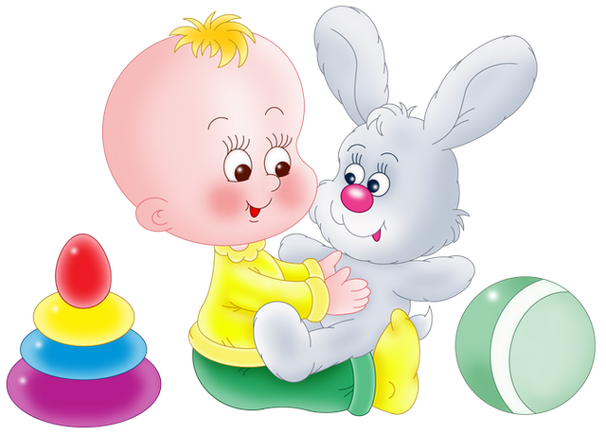

Период от рождения до года у ребенка и родителей  самый насыщенный и сложный. Родителей всегда беспокоит развитие малыша, в том числе психоэмоциональное, особенно, если это первенец. И это вполне закономерно, ведь заметив отклонения вовремя, можно заблаговременно принять меры для исправления дефектов.

г.п. Радунь 2018

**Новорожденный**

Ребенок почти все время спит. Тридцать минут — самый длинный промежуток бодрствования.

**Один месяц**

Увеличение активности является нормой в 1 месяц. Ребенок может неплохо зафиксировать взгляд, следить за предметом. Время активности увеличивается постепенно до часа. Малыш сейчас уже начинает пытаться показать взрослым свои эмоции. Мимика, крик и кряхтения — основные средства передачи эмоций, доступные для него.

**Два месяца**

В этом возрасте появляется осознанная улыбка. Малыш может следить за игрушкой и даже поворачивать вслед за ней голову. Именно сейчас ребенок начинает оживляться и гулить в ответ на разговор с ним. Режим сна и бодрствования выравнивается и становится более определенным.

**Три месяца**

Малыш уже прекрасно узнает маму, запросто выделяя ее из нескольких людей. Реагирует на обращение к нему. Серьезное достижение этого этапа — развитие самостоятельности (игра с игрушками над кроваткой или своими ручками). В это же время ребенок начинает смеяться, тянет в рот пальчики и игрушки.

**Четыре месяца**

Ребенок может долго рассматривать интересный ему объект, если он не передвигается, держать крепко игрушку, находить глазками маму и следить за ее передвижением. Есть возможность оставить ребенка в его кроватке, так как он может уже играть сам. Два часа — примерное время познания мира сейчас.

**Пять месяцев**

Гуление пятимесячного ребенка становится более певучим и музыкальным. Появляется более четкое выражение различных эмоций, при этом малыш понимает все интонации голоса близких. Немаловажным достижением можно назвать узнавание себя в зеркале — так проявляется самосознание ребенка, которое со временем еще укрепится. Малыш хорошо различает знакомых и не знакомых людей.

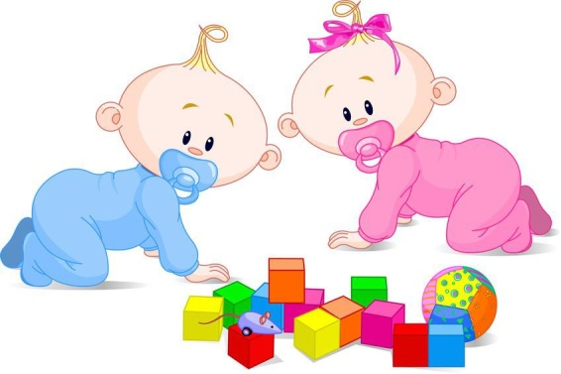

**Шесть месяцев**

Малыш реагирует на свое имя, начинает издавать слоги, а не просто бессвязные звуки, приучается к питью из детской посуды, а также четко показывает, что хочет есть. Ребенок активно реагирует на происходящее сменой эмоций и настроения.

**Семь-восемь месяцев**

К этому времени малыш узнает некоторые предметы. Показателем настроения становится очень эмоциональный лепет, появляются «псевдослова» для выражения отношения к окружающему.

[Игры](http://kuznicaschastya.ru/ot-rozhdeniya-do-goda-razvivayushhie-igry-i-zanyatiya-s-rebenkom.html) становятся более осмысленными, так ребенок не просто размахивает игрушками, а именно играет, взаимодействует. Уже есть четкое отличие между «своими» и «чужими» людьми.

**Девять-десять месяцев**

Выполнить простые команды, позвать маму, показать глазки, носик и тому подобное у игрушки, подать названный предмет — все это не составит труда для малыша в 9 месяцев. Кроме этого, развиваются навыки коммуникации и общения — подать вещь маме, помахать «пока» бабушке

**Около года**